## 1 题材

本项目选用既定题目中的“欢乐农场”。目的是在农场情景下设置多个与之相关的角色与操作流程，用课程中学习的设计模式来实现其framework。框架中含有四个主要部分：牲畜类，作物类，警报系统类，以及生产产品类。用户可以调用框架完成对“农场”中各种元素的操作，如收获和灌溉等等。

## 2 Design Pattern汇总

|  |  |  |  |  |
| --- | --- | --- | --- | --- |
| 编号 | Design Pattern Name | 实现个（套）数 | Sample Programs个数 | 备注 |
| 1 | Template Method | 2 | 1 |  |
| 2 | Strategy | 2 | 1 |  |
| 3 | Iterator | 1 | 1 |  |
| 4 | Visitor | 1 | 1 |  |
| 5 | Prototype | 1 | 1 |  |
| 6 | Observer | 1 | 1 |  |
| 7 | State | 1 | 1 |  |
| 8 | Command | 1 | 1 |  |
| 9 | Memento | 1 | 1 |  |
| 10 | Factory | 1 | 1 |  |
| 11 | Proxy | 1 | 1 |  |
| 12 | Singleton | 2 | 1 |  |
| 13 | Flyweight | 1 | 1 |  |
| 14 | Builder | 1 | 1 |  |
|  |  |  |  |  |

## 3 Design Pattern详述

3.1 Template Method

3.1.1 农作物类

3.1.1.1 API描述

农作物类描述了农场中任何种类的农作物的属性及操作方法。其抽象父类AbstractPlant定义了所有作物的公有属性，包括田野面积，和作物是否成熟。用户通过实例化PlanttsField对象来获得一个存储了所有作物田的数组farmField，并通过其成员函数add()来加入新的作物田（种下新的作物）；用户也可以直接实例化Cotton或Wheat子对象，同样可以调用其中操作。

Template设计模式实现如下：在抽象父类中定义了harvest()操作，其中使用到一个名为collect()的纯虚函数。函数collect()在所有子类中都得到重载，因此harvest操作在每个子类中都得到特有的重新定义

3.1.1.2 类图

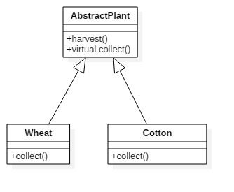

3.1.2 牲畜类

3.1.2.1 API描述

牲畜类描述了农场中任何种类的牲畜的属性及操作方法。其抽象父类AbstracAnimal定义了所有牲畜的公有操作“收获”。与作物类似，收获操作中也使用到了纯虚函数collect()，并将其在每个子类中重载。使得同样是调用harvest成员函数，奶牛对象会开始milk()流程，而绵羊对象则会开始shear()流程。用户通过实例化Cow或Sheep对象来开始对其操作

3.1.2.2 类图

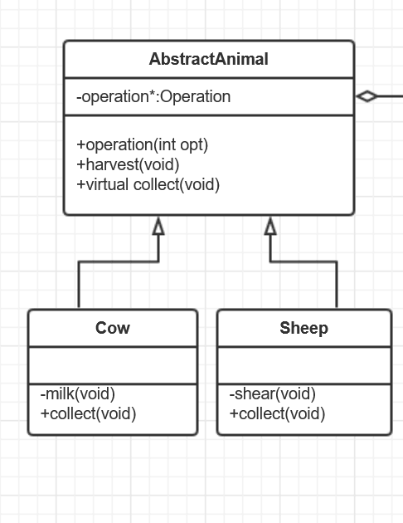

3.2 Strategy

3.2.1 农作物通用操作

3.2.1.1 API描述

农作物类内置一个doAction操作，其中通过指针指向不同的策略对象，以达到对某一作物对象进行灌溉或焚烧操作的目的。策略抽象父类中定义一个纯虚函数action，在两个子类中进行重载。用户通过对某一作物对象调用doAction操作，并传入不同的int值参数，来选择并执行不同的策略。

3.2.1.2 类图

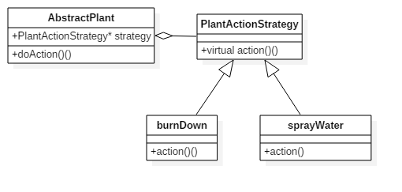

3.2.2 牲畜通用操作

3.2.2.1 API描述

与作物类似，牲畜对象内置一个指向Operation类实例的指针。Operation类中的operation函数经过重载能完成喂养，出租等不同操作。用户通过调用牲畜对象中的operate操作，传入一个int值来选择对应的策略

3.2.2.2 类图

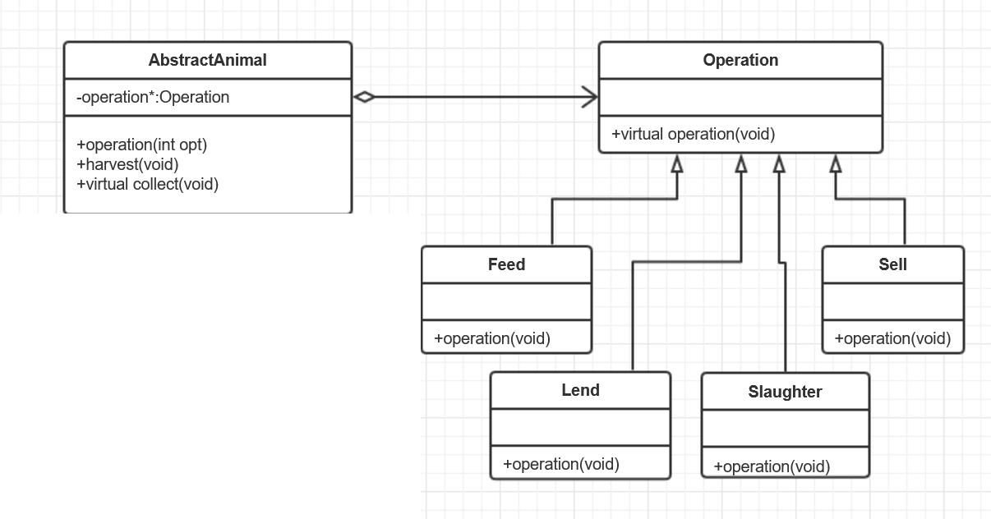

3.3 Iterator

3.3.1 作物田遍历迭代器

3.3.1.1 API描述

Container类构造了一个类链表的容器，在PlantsField中被用于存储所有的作物田对象；并且Container实现了迭代器模式，用户可以在构建Plantsfield实例之后使用getIterator()成员函数来获取，用以迭代当前field实例中保存的所有作物对象。另外，PlantsField类中的print()函数也运用迭代器将所有作物打印输出。

3.3.1.2 类图

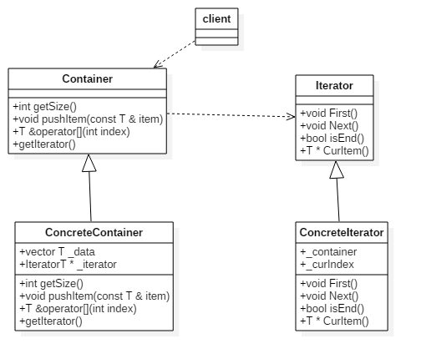

3.4 Visitor

3.4.1 作物类额外操作

3.4.1.1 API描述

作物类中实现了Visitor模式，在抽象父类中增加Accept()函数来接受visitor的访问，并在子类中重载以实现对不同visitor的支持，达到了增加新操作而不需要更改类结构的目的。用户可以继承IVisitor类来继续增加自定义的新操作。

3.4.1.2 类图

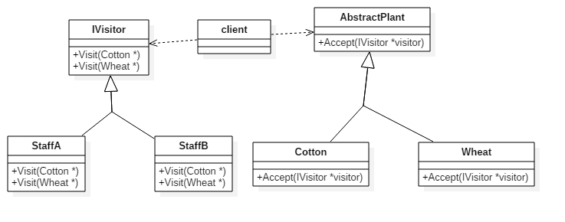

3.5 Prototype

3.5.1 新建作物田

3.5.1.1 API描述

在PlantsField的成员函数add()中，嵌套了Prototype设计模式，使得每次新建一块作物田时，并不是重新实例化一个对象，而是从一个可以装载10个原型的数组中寻找是否有现成用例，若有则从现有的原型中复制得出。此设计模式与其它部分嵌套，用户无法直接调用，但理论上可能增加实例化的速度

3.5.1.2 类图

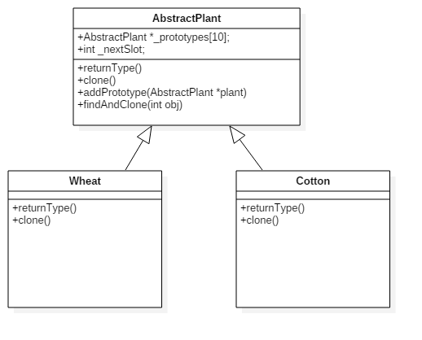

3.6 Observer

3.6.1 警报系统中央开关

3.6.1.1 API描述

使用Observer模式创建农场警报系统。系统设置一个中央开关，各警报器监听开关状态，当打开时即鸣警。用户实例化Alarm类之后，即可调用Context::on()/off()函数控制开关。此时警报器Alarm 0~4 即会根据中央开关的状态，做出相应的行为。此设计模式与Command模式相结合，内嵌了控制台操作界面，因此用户只需实例化后即可进行操作。

3.6.1.2 类图

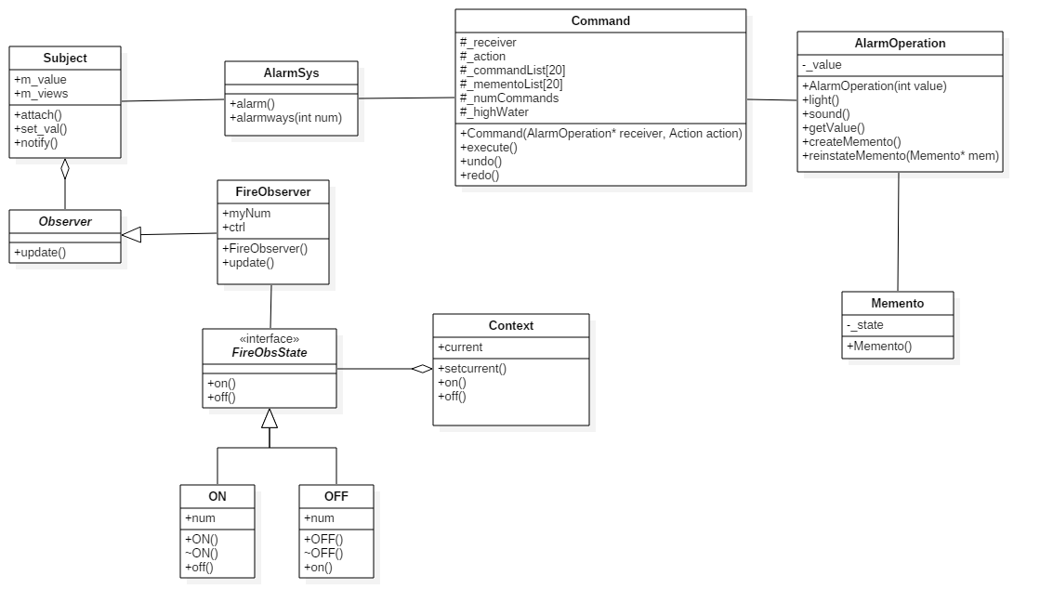

3.7 State

3.7.1 警报系统报警模式

在警报系统中可对警报器设置报警模式。根据Memento类中的_state属性，警报器在中央开关打开之后，会有闪烁灯光和扬声器播音两种反应模式。该设计模式与Command模式结合，用户在实例化系统类之后即可通过控制台指示，调整警报器的state。模式的类图整合在3.6.1.2中

3.8 Command

3.8.1 警报系统命令输入

实例化警报系统对象之后，将自动要求用户输入命令（数字字符），来选择对系统的操作或修改。模式类图整合在3.6.1.2中

3.9 Memento

3.9.1 警报系统命令撤销、重做

整合在命令系统之中，实现了对命令的撤销和重做。输入命令时按照提示，能观察到状态的回溯。模式类图整合在3.6.1.2中

3.10 Factory

3.10.1 生产产品

3.10.1.1 API描述

在农场工厂中生产多种产品。实例化ProductFactory类之后，即可调用其成员函数productGoods()来获取一个产品，通过更改参数(整数值)来从既定的产品列表中选择一个，返回一个Product类型的对象。

3.10.1.2 类图

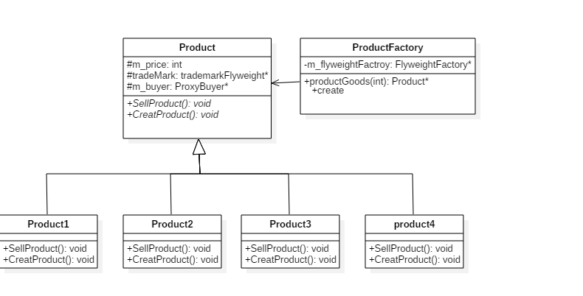

3.11 Proxy

3.11.1 查看市场价格

3.11.1.1 API描述

封装在产品类之中。用户可以通过调用Product中的SellProduct方法来试图将某个产品对象卖出。此时产品会通过一个ProxyBuyer对象试图与市场连接。若市场没有被创建，则会实例化一个市场。ProxyBuyer会返回当前产品在市场中的价值。

3.11.1.2 类图

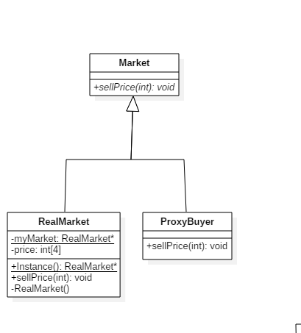

3.12 Singleton

3.12.1 农场主人

3.12.1.1 API描述

一个唯一且不可创建多个实例的农场主人角色。用户可简单地试图实例化多次来检测其是否符合Singleton设计模式

3.12.1.2 类图

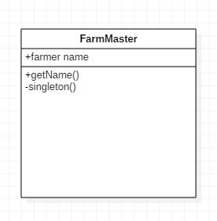

3.12.2 产品出售市场

3.12.2.1 API描述

在产品——市场关系中，市场只能存在一个实例，以防止产品有多个售价的情况出现。此例嵌套在Proxy模式的Market类之中。

3.12.2.1类图

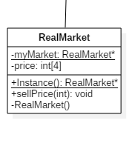

3.13 Flyweight

3.13.1 产品标签

3.13.1.1 API描述

每个产品有一个“标签”属性，描述了该产品的大部分信息。本系统中使用Flyweight设计模式来管理既定的几个标签对象，使所有产品都能引用，且避免重复创建。

3.13.1.2 类图

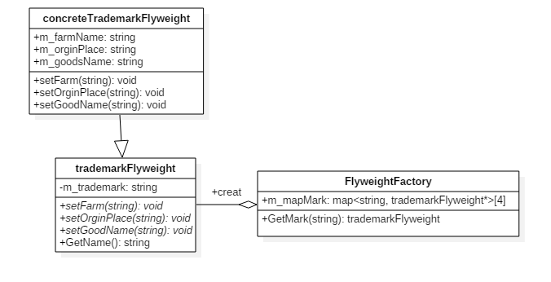

3.14 Builder

3.14.1 新建建筑

3.14.1.1 API描述

农场中可兴建建筑，且可以根据需求用有限的部件创建不同的实例。用户可以直接调用BuildFarm函数，其返回一个BuildingBuilder对象。再调用该对象内部的选择性构造函数configure…()，即可创建不同类型的Buiding实例。

3.14.1.2 类图

